
FICHA TÉCNICA

Designación | Dedales de látex sin polvo
Referencia(s) | Talla | S | M | L | XL
Referencia(s) | Referencia | 3160736 | 3160737 | 3160738 | 3160739
Referencia(s) | UDI-DI | 06958627514209 | 06958627514216 | 06958627514223 | 06958627514230
Visual | 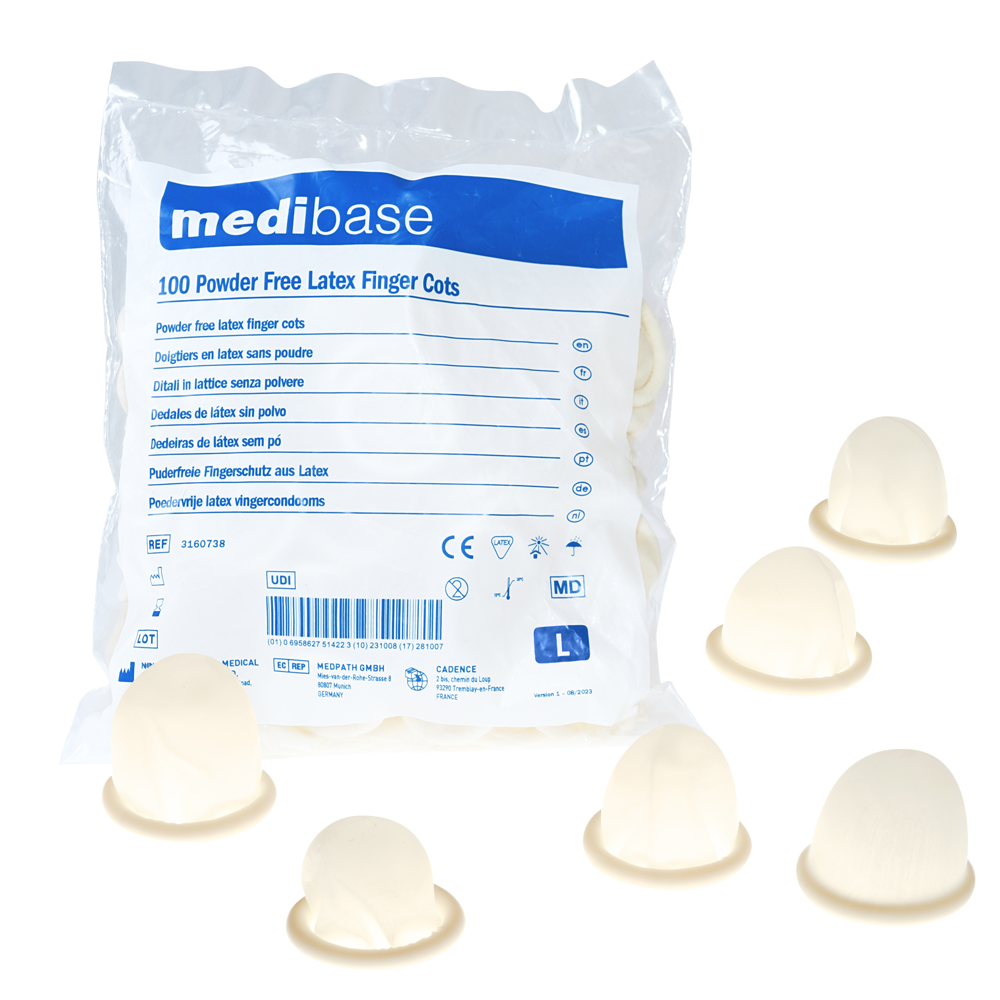
Descripción | Dedal de un solo uso, no estéril y sin polvo, para proteger el dedo, la sonda o el sensor durante los exámenes médicos.
Especificaciones y datos técnicos
  Tallas | S | M | L | XL | Tolerancia
  Anchura (mm) | 24 | 28 | 30 | 34.5 | +/- 2 mm
  Longitud (mm) | 70 |  |  |  | +/- 5 mm
  Espesor (mm) | 0.09 |  |  |  | +/- 0.03 mm
  Peso medio (g) | 0.41 | 0.46 | 0.52 | 0.58 | +/- 0.02 g
  Test | Spéc. | Norme de référence
  Resistencia a la tracción (Mpa) | ≥ 24 | ASTM D3772/D412
  Allongement à la rupture (%) | ≥ 750 | ASTM D3772/D412
Embalaje | bolsa de 100 dedales  Caja de 100 bolsas
Vida útil | 5 anos
Indicaciones de uso | 
Información legala | Producto sanitario de clase I según el reglamento MDR 2017/745  Marca CE - Fabricante : Ningbo Greetmed Medical Instruments Co, Ltd.
Version 1.0 Date : Mise à jour 01/08/2023 par SMA

